Phòng Giáo dục và Đào tạo .....
Trường Tiểu học .....
Đề thi Học kì 1 Toán lớp 5
(Bộ sách: Chân trời sáng tạo)
Thời gian làm bài: .... phút
(Đề 1)
I. Phần trắc nghiệm. (3 điểm)
Khoanh tròn và chữ cái đặt trước câu trả lời đúng:
Câu 1. Số “Chín triệu tám trăm ba mươi hai nghìn không trăm linh năm” được viết là: (0,5 điểm)
A. 9 832 005
B. 9 832 500
C. 9 832 050
D. 9 832 055
Câu 2. Số thập phân có giá trị bằng 45,67 là: (0,5 điểm)
A. 45,067
B. 45,607
C. 45,670
D. 450,67
Câu 3. Chiều cao thực tế của một tòa nhà là 20 m, biết bản đồ có tỉ lệ 1 : 400. Vậy chiều cao tương ứng trên bản đồ là: (0,5 điểm)
A. 5 cm
B. 20 cm
C. 50 cm
D. 2 cm
Câu 4. Dưới đây là bảng số liệu về kết quả quay một bánh xe số 30 lần: (0,5 điểm)
Mặt số | 1 | 2 | 3 | 4 | 5 | 6
Số lần | 5 | 7 | 3 | 6 | 4 | 5
Hãy cho biết tỉ số số lần xảy ra sự kiện 2 chấm xuất hiện và tổng số lần quay.
A. 730730
B. 630630
C. 530530
D. 430430
Câu 5. Có ba thùng đựng kẹo. Trung bình cộng số ki-lô-gam kẹo trong thùng thứ nhất và thùng thứ hai là 150,5 kg. Biết thùng thứ nhất ít hơn thùng thứ hai 20,3 kg và gấp 2,5 lần số ki-lô-gam kẹo ở thùng thứ ba. Hỏi thùng thứ ba có số ki-lô-gam kẹo là: (0,5 điểm)
A. 30,91 kg
B. 40,3 kg
C. 56,14 kg
D. 51,5 kg
Câu 6. Một chiếc đồng hồ cổ có kim phút dài gấp 3 lần kim giờ. Khi kim phút quay được 30 vòng thì kim giờ quay được số vòng là: (0,5 điểm)
A. 1 vòng
B. 1,5 vòng
C. 2 vòng
D. 2,5 vòng
II. Phần tự luận. (7 điểm)
Bài 1. Đặt tính rồi tính: (2 điểm)
a) 420,6 + 315,4  …………………  …………………  ………………… | b) 820,95 – 487,55  …………………  …………………  …………………
c) 7,8 × 6,4  …………………  …………………  …………………  …………………  ………………… | d) 56,7 : 0,5  …………………  …………………  …………………  …………………  …………………  …………………  …………………
Bài 2. Cho các số thập phân sau: 7,891; 8,765; 7,902; 8,654; 6,543. (1 điểm)
a. Sắp xếp các số thập phân theo thứ tự từ lớn đến bé.
….……………………………………………………………………
b. Làm tròn số thập phân lớn nhất và số thập phân nhỏ nhất đến hàng phần trăm.
….……………………………………………………………………
….……………………………………………………………………
Bài 3. Số (1 điểm)

……… + 81,19 = 109,2  0,35 × ……… = 21,385 | 8,1 – ……… = 3,293  ……… : 100 = 8,91
Bài 4. Một bể bơi hình chữ nhật có chiều dài là 80 dm. Diện tích bể bơi bằng diện tích một hình vuông có cạnh là 10 m. Tính chiều rộng bể bơi hình chữ nhật đó. (1 điểm)
Bài giải
….……………………………………………………………………
….……………………………………………………………………
….……………………………………………………………………
….……………………………………………………………………
….……………………………………………………………………
….……………………………………………………………………
Bài 5. Số? (1 điểm)
Minh nghĩ ra một số thập phân có đặc điểm như sau:
Hàng phần mười là chữ số lẻ lớn nhất có một chữ số.
Hàng phần trăm là chữ số chẵn bé nhất có một chữ số.
Số này lớn hơn 23 và nhỏ hơn 24. Vậy Minh đã nghĩ ra số …….
Bài 6. Nam và An cùng nhau thu gom rác tái chế giúp khu phố. Trong một ngày cả hai bạn thu gom được 50 kg rác tái chế. Biết rằng số ki-lô-gam rác tái chế Nam thu gom được bằng 3 lần số ki-lô-gam rác tái chế An thu gom được. Hỏi mỗi bạn thu gom được bao nhiêu ki-lô-gam rác tái chế? (1 điểm)
Bài giải
….……………………………………………………………………
….……………………………………………………………………
….……………………………………………………………………
….……………………………………………………………………
….……………………………………………………………………
….……………………………………………………………………
….……………………………………………………………………

ĐÁP ÁN VÀ HƯỚNG DẪN GIẢI
I. Phần trắc nghiệm
Câu 1 | Câu 2 | Câu 3 | Câu 4 | Câu 5 | Câu 6
A | C | A | A | C | D
II. Phần tự luận. (7 điểm)
Bài 1.
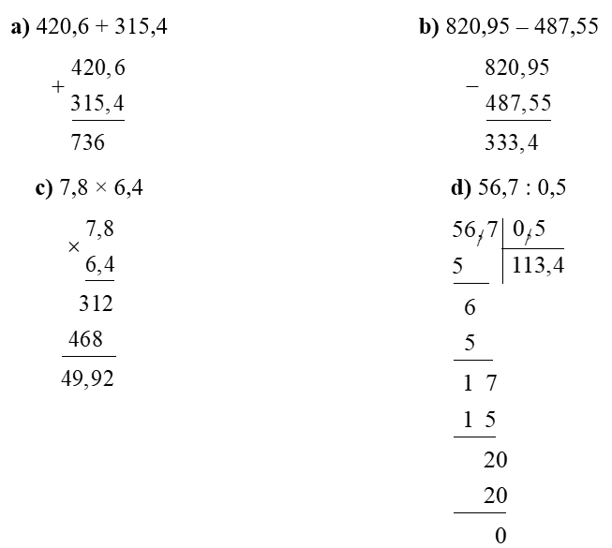
Bài 2.
Cho các số thập phân sau: 7,891; 8,765; 7,902; 8,654; 6,543.
a. Sắp xếp các số thập phân theo thứ tự từ lớn đến bé.
8,765; 8,654; 7,902; 7,891; 6,543.
b. Làm tròn số thập phân lớn nhất và số thập phân nhỏ nhất đến hàng phần trăm.
Số thập phân lớn nhất là 8,765. Làm tròn đến hàng phần trăm: 8,77.
Số thập phân nhỏ nhất là 6,543. Làm tròn đến hàng phần trăm: 6,54.
Bài 3.
28,01 + 81,19 = 109,2  0,35 × 61,1 = 21,385 | 8,1 – 4,807 = 3,293  891 : 100 = 8,91
Bài 4.
Bài giải
Diện tích hình vuông là:
10 × 10 = 100 (m²)
Đổi 80 dm = 8 m
Chiều rộng của bể bơi hình chữ nhật là:
100 : 8 = 12,5 (m)
Đáp số: 12,5 m
Bài 5.
Minh nghĩ ra một số thập phân có đặc điểm như sau:
Hàng phần mười là chữ số lẻ lớn nhất có một chữ số.
Hàng phần trăm là chữ số chẵn bé nhất có một chữ số.
Số này lớn hơn 23 và nhỏ hơn 24. Vậy Minh đã nghĩ ra số 23,90
Giải thích
Chữ số lẻ lớn nhất có một chữ số là 9
Chữ số chẵn bé nhất có một chữ số là 0
Bài 6.
Bài giải
Theo đề bài, ta có sơ đồ:
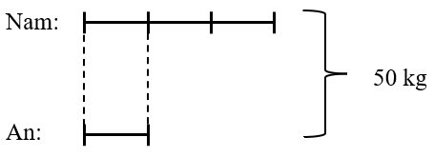
Theo sơ đồ, tổng số phần bằng nhau là:
3 + 1 = 4 (phần)
Giá trị một phần là hay số ki-lô-gam rác tái chế An thu được là:
50 : 4 = 12,5 (kg)
Số ki-lô-gam rác tái chế An thu được là:
50 – 12,5 = 37,5 (kg)
Đáp số: An: 12,5 kg; Nam: 37,5 kg

